高等学校等における支援教育推進フォーラム
～文部科学省「発達障害に関する通級による指導担当教員等専門性充実事業」～

本フォーラムでは、高等学校等で学ぶ障がい等により配慮を要する生徒の教育的ニーズに応じた指導・支援の充実に向け、学校における優れた取組みを発信し共有することにより、生徒の社会的自立や社会参加をみすえた小中高の連携の推進を図ります。
今回は、中学校・高等学校における通級による指導の実践報告、障がいのある生徒を含めた仲間づくりの取組みを報告します。
学識経験者からは、発達障がいのある児童・生徒の様々なライフステージに応じた指導・支援や、将来の社会的自立に向けて大切な力となる、自己理解をテーマに講演をいただきます。

大阪メトロ 谷町線
四天王寺前夕陽ヶ丘駅
１番出口より 北東へ約１５０ｍ
日 時：令和元年１２月２０日（金）
午後１時30分～午後５時 （受付：午後１時～）
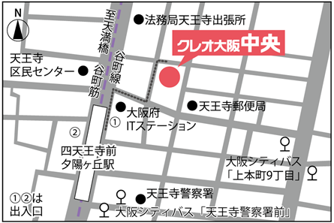

場 所：クレオ大阪中央 ホール
〒543-0002
大阪市天王寺区上汐5-6-25
電話06-6770-7200（代表）

内 容

講演
様々なライフステージにおけるソーシャルスキルと自己理解
～発達障がいのある生徒の将来をみすえた支援～
星槎大学大学院 教育実践研究科 阿部 利彦 教授
◆阿部利彦 氏 紹介◆
星槎大学大学院教授。日本授業UD学会理事。教育のユニバーサルデザイン化、通常学級における教科指導、発達が気になる子の強みに着目した
支援について等が研究テーマ。
発達障がいのある子の魅力や
サポート法等について、全国各地
で講演や研修を実施。マスメディア
でも度々取り上げられる。関連
DVD の監修や関連著書多数。
発達が気になる児童生徒の理解と指導・支援 (2019) / 人的環境のユニバーサルデザイン～子どもたちが安心できる学級づくり（2019）

実践報告Ⅰ
松原市における中学校の通級による指導の取組み
松原市立松原第六中学校 竹本 雅樹 教諭

実践報告Ⅱ
高等学校における通級による指導の取組み
府立松原高等学校 伊藤 あゆ 首席

実践報告Ⅲ
野崎高校の支援教育体制について
府立野崎高等学校 石井 研吉 校長
橋爪 豊子 教頭

【問合せ先】
大阪府教育庁教育振興室支援教育課 企画調整グループ 電話：06-6941-0351 内線4722

